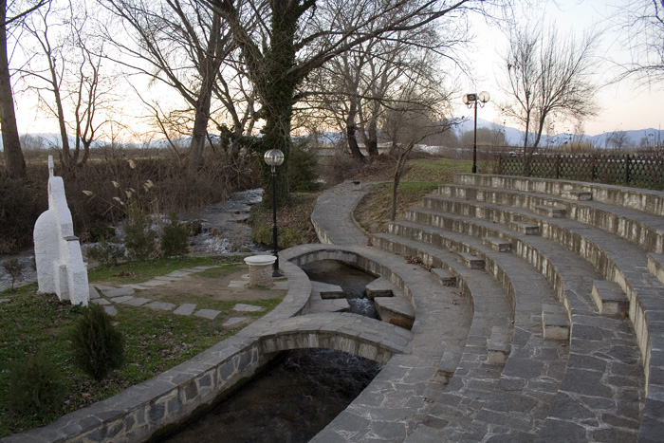
Toen ik een paar jaar geleden op reis trok
naar Griekenland, in de voetsporen van Paulus
kwam ik aan in Filippi en nam daar deze foto
op de plaats waar Paulus met een groepje mensen
voor de eerste keer probeerde kerk te vormen.
Zo eenvoudig was het toen blijkbaar om gedoopt te worden
en daar de consequenties van in te zien -
maar het ontroerde me diep:
Afdalen in het water,
je laten onderdompelen en laten dopen
in de stroming van het leven.
En dan weer recht krabbelen en opklimmen.
‘Opstaan’ en verrijzenis ervaren aan den lijve.
Meteen zie je een klein tafeltje staan daar aan de overkant
en je wordt uitgenodigd om zo goed mogelijk gemeenschap te maken
met de mensen die je gegeven zijn…
(het kleine kapelletje dat je ziet, dat zijn de structuren van de Kerk:
je hebt ze enkel nodig om even te schuilen wanneer de zon te fel schijnt of regen en wind ongenadig te keer gaan buiten…)
Zo simpel is het christen worden en kerk-zijn in principe.
We moesten er maar eens op-nieuw mee beginnen…
Afdalen en opklimmen
Stil houden bij het water
ootmoedig afdalen
van de trappen
en in het water gaan staan
je laten onderdompelen
doordrenkt worden
van het troebele water
in de stroom staan
van het leven zelf
van de beperkingen
tekortkomingen
van het nog niet…
Water ervaren als bron van nieuw leven,
niets ter wereld is zo zacht en soepel als water.
Om het harde, het onbuigzame op te lossen
gaat er niets boven water.
Water… meer dan druppels.
Water valt uit de hemel
weldoend en zegevierend
lavend en verfrissend.
Dat uw Geest
als water over ons wordt uitgegoten.
Dat we herboren worden.
Afdalen
en na de onderdompeling
voorzichtig opklimmen
met een vernieuwde tred
naar de mensen toe,
naar de tafel van gemeenschap.

Hoe blijf je staande in een cultuur die gevaar loopt zichzelf te vernietigen? Niet door weg te vluchten voor die stroom, maar door er midden in te gaan staan, tegen de stroom in, en je daarin te laten onderdompelen. Je wordt weerspiegeld in het water en ontdekt dat je tot nu toe alleen oog had voor jezelf. Je komt weer boven, je keert je af van het water en je krijgt oog voor de ander.

André Lascaris in ‘Dopen met groene vingers’
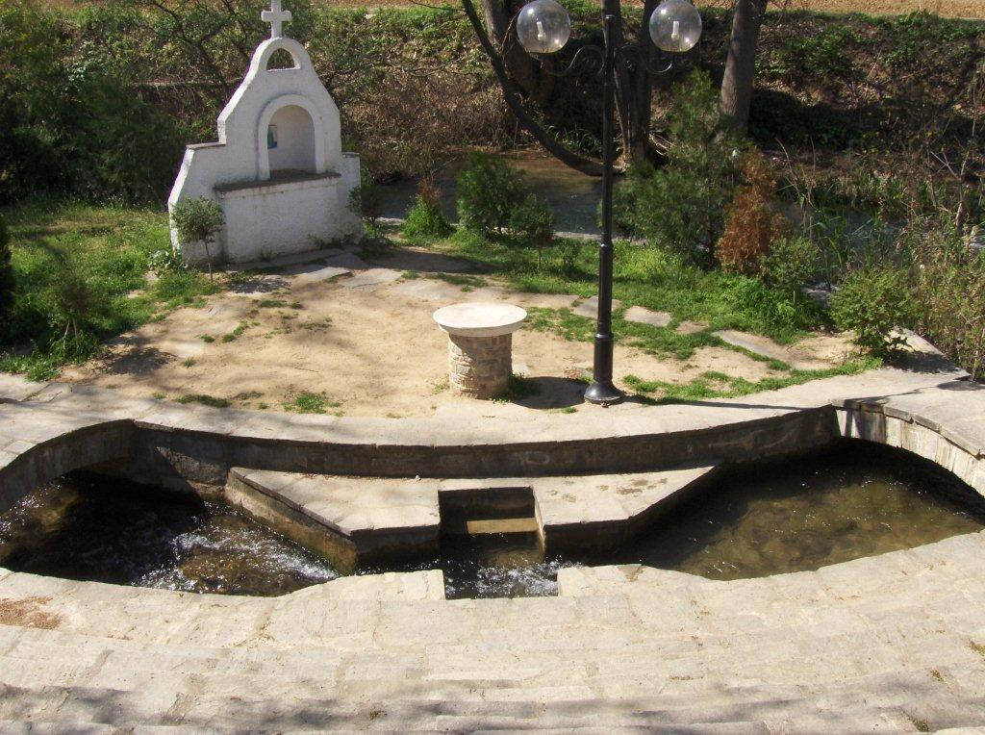
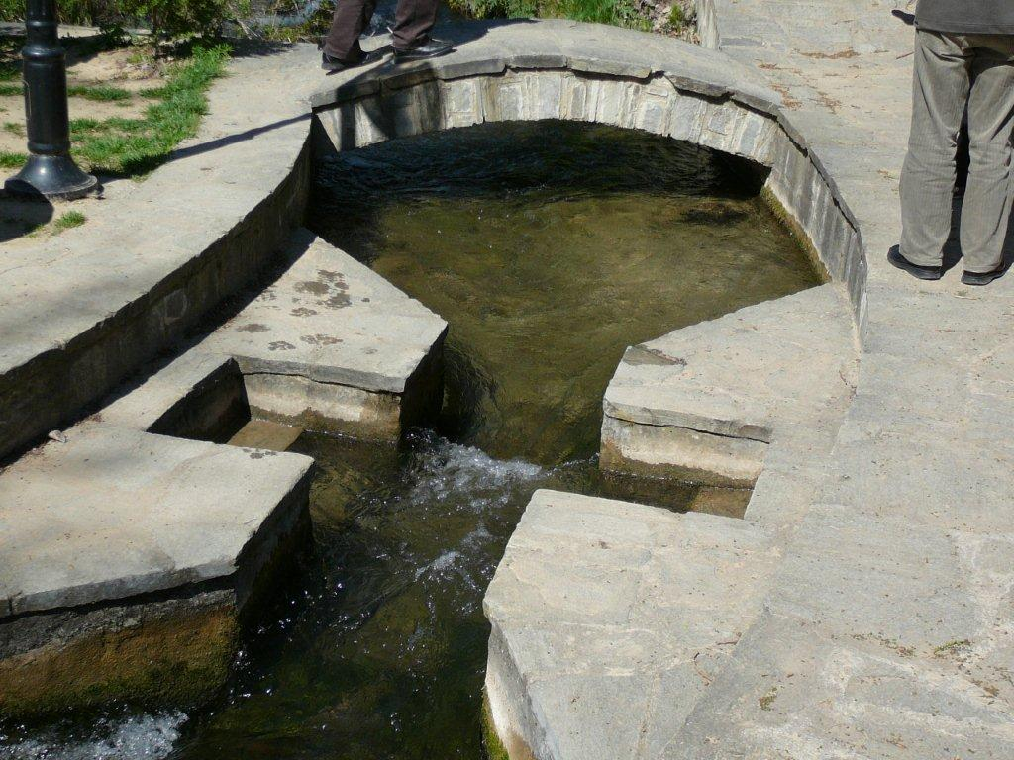
Van: Benoit Standaert <benoitstan@hotmail.com>
Verzonden: zondag 26 augustus 2018 8:19
Aan: Geert Dedecker
Beste Geert,

oprecht bedankt: ook voor mij is dat ‘beeld’ uit Filippi van het stromende water, de drie trappen om erin af te dalen en drie om eruit op te staan en dan die witte, ronde tafel, een archetype van ons christelijk ‘zijn’. Twee sacramenten, die op elkaar aansluiten, voorbij de dood, het leven in broederlijk delen, onder één gemeenzame Vader. Alles bij elkaar. Konden we dit als ademhaling terugvinden in onze christelijke beweging te midden van alle culturen en volkeren, vanuit de basis telkens weer, tot in gevangenissen en vluchtelingenkampen, de marges - soms verfoeid - van onze samenleving.
Bedankt om dit ‘model’ of archetype weer in herinnering gebracht te hebben! Vrede en verbondenheid, en veel creativiteit in de nieuwe fase waar je binnentreedt. Benoît

